Занятие второе.
Тема занятия. Общая характеристика агрегатного состояния веществ. Типы кристаллических решёток. Поверхностное натяжение. Вязкость. Сублимация, ее значение в консервировании пищевых продуктов и приготовлении блюд.

Сделать конспект в тетради охватывающий весь текст. Фотографии прислать на электронный адрес zaochniki2020vasiljeva@yandex.ru
Имейте в виду, задания проверяю полностью!

Почти все известные вещества в зависимости от условий находятся в газообразном, жидком, твердом или плазменном состоянии. Это и называется агрегатным состоянием вещества. Агрегатное состояние не влияет на химические свойства и химическое строение вещества, а влияет на физическое состояние (плотность, вязкость, температуру и т.д.) и скорость химических процессов. Например, вода в газообразном состоянии – пар, в жидком – жидкость, в твердом – лед, снег, иней. Химический состав один и тот же, а физические свойства различны. Различие физических свойств связано с разными расстояниями между молекулами вещества и силами притяжения между ними.
Для газов характерно большие расстояния между молекулами и малые силы притяжения. Молекулы газов находятся в хаотичном движении. Это объясняет то, что плотность газов мала, они не имеют собственной формы, занимают весь предоставленный им объем, при изменении давления газы изменяют свой объем.
В жидком состоянии молекулы более сближены, силы межмолекулярного притяжения возрастают, молекулы находятся в хаотично-поступательном движении. Поэтому плотность жидкостей намного больше плотности газов, объем определенный, почти не зависит от давления, но жидкости не имеют собственной формы, а принимают форму предоставленного сосуда. Для них характерен «ближний порядок», то есть зачатки кристаллической структуры (будет рассмотрено далее).
В твердых телах частицы (молекулы, атомы, ионы) сближены настолько друг с другом, что силы притяжения уравновешиваются силами отталкивания, то есть, у частиц наблюдаются колебательные движения, и нет поступательных. Поэтому частицы твердых тел располагаются в определенных точках пространства, для них характерен «дальний порядок» (будет рассмотрен далее), твердые тела имеют определенную форму, объем.
Плазма – это любой объект, в котором хаотически движутся электрически заряженные частицы (электроны, ядра или ионы). Плазменное состояние в природе является господствующим и возникает под действием ионизирующих факторов: высокой температуры, электрического разряда, электромагнитных излучений высоких энергий и т.д. Различают два вида плазмы: изотермическую и газоразрядную. Первая возникает под действием высокой температуры, достаточно устойчива, существует долго, например, солнце, звезды, шаровая молния. Вторая возникает под действием электрического разряда и устойчива только при наличии электрического поля, например, в газоосветительных трубках. Плазму можно рассматривать как ионизированный газ, который подчиняется законам идеального газа.
Газы распространены в природе и находят широкое применение в технике. Их используют в качестве топлива, теплоносителей, сырья для химической промышленности, рабочего тела для выполнения механической работы (газовые турбины); газы являются физической средой для осуществления, газового разряда в трубках, их используют при сварке и резке металлов, при газовой химико-термической обработке металлических поверхностей, в некоторых биохимических процессах и т.д.
В технике находят применение свыше 30 различных газов. Особенно часто употребляемым является природный газ – почти чистый метан, а также воздух, представляющий смесь газов (в основном, азота и кислорода).
В физике, в физической химии и термодинамике часто употребляют термины «идеальный» и «реальный» газы. Идеальным называется газ, находящийся в таких условиях, при которых можно пренебречь силами взаимодействия между молекулами и собственным объемом молекул, который чрезвычайно мал по сравнению с общим объемом газа.
Существующий в природе газ называется реальным. Молекулы реальных газов обладают (хотя и очень малым) собственным объемом, который наряду с проявляющимися межмолекулярными силами сцепления и отталкивания необходимо учитывать при различного рода расчетах.
С повышением температуры газа расстояния между молекулами увеличиваются, в молекулярные силы взаимодействия ослабевают. При этом свойства реального газа приближается к свойствам идеального газа. Таким образом, идеальный газ является предельным состоянием любого вещества (твердого, жидкого и газообразного) при достаточно высокой температуре и низком давлении.
Физическое состояние газа определяется тремя параметрами: давлением(р),объемом (V) и температурой (Т). Эти величины связаны уравнением, получившим название уравнения состояния идеального газа или уравнения Клапейрона-Менделеева. Частная форма этого уравнения была дана французским ученым Б. Клапейроном (1834), а более удобный вариант уравнения состояния идеального газа предложил Д. И. Менделеев (1874):
где р – давление газа, Па;
V – объем газа, м³;
n – число молей газа;
R – молярная газовая постоянная, Дж/(мольК);
Т – абсолютная температура, К.
Число молей газа вычисляют, зная массу его m (г) и молярную массу:
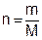.
Абсолютной называется температура, выраженная в градусах термодинамической температурной шкалы. Нуль этой шкалы находится на 273,15 ⁰С ниже нуля Международной практической шкалы и называется абсолютным нулем. Температуры по обеим шкалам могут быть выражены, соответственно, в градусах Кельвина (Т, К) и в градусах Цельсия (t, ⁰С). В расчетах пользуются простым соотношением:
Т = t + 273,15
Численное значение молярной газовой постоянной R находят из уравнения подставляя величину параметров для 1 моля газа, находящегося при нормальных условиях (t = 0 ⁰С, р =101325 Па, V = 22,4 м³): R = 8,314 Дж/(мольК). Молярная газовая постоянная R имеет размерность энергии (работы), отнесенной к молю идеального газа при нагревании его на 1 градус.
Заменив n в уравнении , получим развернутую формулу уравнения состояния идеального газа:
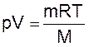.

Уравнение состояния идеального газа широко применяется для вычисления параметров состояния газов (р, v или Т), а также при опытном определении молекулярных масс газообразных (парообразных) веществ на основе измерения m, р; V и Т газа (или пара).
Закон Бойля-Мариотта(1662):объем данной массы идеального газа при постоянной температуре изменяется обратно пропорционально давлению, под которым газ находится.
Аналитическое выражение закона имеет вид: при Т = сonst р₁V₁ = р₂V₂ или рV = const, т.е. произведение давления на объем данной массы газа есть величина постоянная при постоянной температуре. Константа в уравнении зависит от природы газа, его количества и температуры, но не зависит ни от объема, ни от давления.
Закон Гей-Люссака(1802):для данной массы идеального газа при постоянном давлении объем прямо пропорционален давлению.
Аналитическое выражение закона имеет вид: при р = сonst Т₁V₂ = Т₂V₁ или Т/V = const.
Закон Шарля(1787):для данной массы идеального газа при постоянном объеме температура прямо пропорциональна давлению.

Аналитическое выражение закона имеет вид: при V = сonst Т₁р₂ = Т₂р₁ или Т/р = const.
Закон Авогадро(1811):в равных объемах различных газов при постоянной температуре находится одинаковое число частиц. Отсюда вытекают следствия: один моль любого газа содержит 6,025.10²³ молекул и при нормальных условиях 1 моль газа занимает объем 22,4 л
Свойства газовых смесей. В технике часто используются различные смеси газов. Многие из них являются хорошим газообразным топливом (природный, доменный, генераторный газы); некоторые служат ценным химическим сырьем и широко используются при синтезе ряда веществ (нефтяные газы, воздух, коксовый газ и др.). Если газовая смесь подчиняется законам идеальных газов, то она называется идеальной газовой смесью. Реальные газовые смеси отклоняются от идеальных газов тем сильнее, чем выше их плотность (ниже температура и выше давление).
Основным законом идеальных газовых смесей является закон Дальтона: общее давление газовой смеси, состоящей из газов, химически не взаимодействующих друг с другом (p_{общ.}), равно сумме парциальных давлений всех входящих в нее газов (p₁, p₂, p₃,… p_{i}):
p_{общ.} = p₁ + p₂ + p₃ +…+ p_{i}.
Парциальное давление равно тому давлению идеального газа, которым он обладал бы, если бы занимал тот же объем, при той же температуре, что и газовая смесь. В смеси идеальных газов к каждому отдельному газу может быть применено уравнение состояния и законы идеального газа. Для газовых смесей в области высоких давлений и низких температур закон Дальтона становится неточным.

Большинство твёрдых веществ имеет кристаллическое строение, которое характеризуется строго определённым расположением частиц.

Если соединить частицы условными линиями, то получится пространственный каркас, называемый кристаллической решёткой.

Точки, в которых размещены частицы кристалла, называют узлами решётки. В узлах воображаемой решётки могут находиться атомы, ионы или молекулы.

В зависимости от природы частиц, расположенных в узлах, и характера связи между ними различают четыре типа кристаллических решёток: ионную, металлическую, атомную и молекулярную.
Ионными называют решётки, в узлах которых находятся ионы.
Их образуют вещества с ионной связью. В узлах такой решётки располагаются положительные и отрицательные ионы, связанные между собой электростатическим взаимодействием.

Ионные кристаллические решётки имеют соли, щёлочи, оксиды активных металлов.

Ионы могут быть простые или сложные. Например, в узлах кристаллической решётки хлорида натрия находятся простые ионы натрия Na+ и хлора Cl−, а в узлах решётки сульфата калия чередуются простые ионы калия K+ и сложные сульфат-ионы SO2−4.

Связи между ионами в таких кристаллах прочные. Поэтому ионные вещества твёрдые, тугоплавкие, нелетучие. Такие вещества хорошо растворяются в воде.

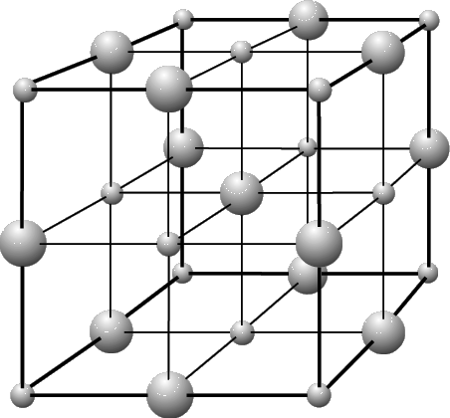
Кристаллическая решётка хлорида натрия

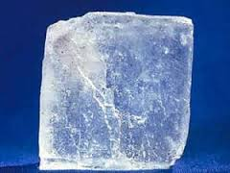
Кристалл хлорида натрия
Металлическими называют решётки, которые состоят из положительных ионов и атомов металла и свободных электронов.
Их образуют вещества с металлической связью. В узлах металлической решётки находятся атомы и ионы (то атомы, то ионы, в которые легко превращаются атомы, отдавая свои внешние электроны в общее пользование).

Такие кристаллические решётки характерны для простых веществ металлов и сплавов.

Температуры плавления металлов могут быть разными (от –37 °С у ртути до двух-трёх тысяч градусов). Но все металлы имеют характерный металлический блеск, ковкость, пластичность, хорошо проводят электрический ток и тепло.

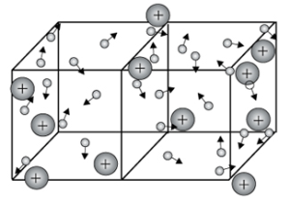
Металлическая кристаллическая решётка

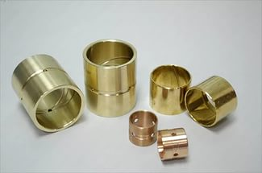
Металлические изделия
Атомными называют кристаллические решётки, в узлах которых находятся отдельные атомы, соединённые ковалентными связями.
Такой тип решётки имеет алмаз — одно из аллотропных видоизменений углерода. К веществам с атомной кристаллической решёткой относятся графит, кремний, бор и германий, а также сложные вещества, например, карборунд SiC и кремнезём, кварц, горный хрусталь, песок, в состав которых входит оксид кремния(IV) SiO2.

Таким веществам характерны высокая прочность и твёрдость. Так, алмаз является самым твёрдым природным веществом.

У веществ с атомной кристаллической решёткой очень высокие температуры плавления и кипения. Например, температура плавления кремнезёма — 1728 °С, а у графита она выше — 4000 °С.

Атомные кристаллы практически нерастворимы.

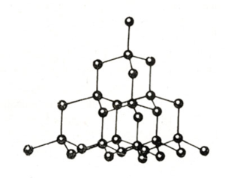
Кристаллическая решётка алмаза

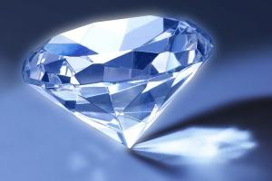
Алмаз
Молекулярными называют решётки, в узлах которых находятся молекулы, связанные слабым межмолекулярным взаимодействием.
Несмотря на то, что внутри молекул атомы соединены очень прочными ковалентными связями, между самими молекулами действуют слабые силы межмолекулярного притяжения. Поэтому молекулярные кристаллы имеют небольшую прочность и твёрдость, низкие температуры плавления и кипения.

Многие молекулярные вещества при комнатной температуре представляют собой жидкости и газы.

Такие вещества летучи. Например, кристаллические иод и твёрдый оксид углерода(IV) («сухой лёд») испаряются, не переходя в жидкое состояние.

Некоторые молекулярные вещества имеют запах.

Такой тип решётки имеют простые вещества в твёрдом агрегатном состоянии: благородные газы с одноатомными молекулами (He,Ne,Ar,Kr,Xe,Rn), а также неметаллы с двух- и многоатомными молекулами (H2,O2,N2,Cl2,I2,O3,P4,S8).

Молекулярную кристаллическую решётку имеют также вещества с ковалентными полярными связями: вода — лёд, твёрдые аммиак, кислоты, оксиды большинства неметаллов. Большинство органических соединений тоже представляют собой молекулярные кристаллы (нафталин, сахар, глюкоза).

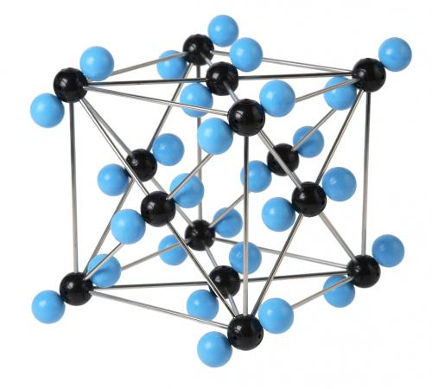
Кристаллическая решётка углекислого газа

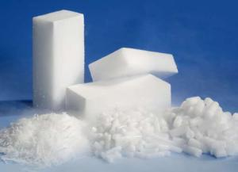
«Сухой лёд»

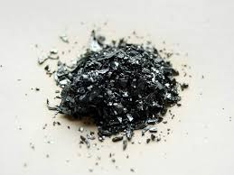
Кристаллики иода

Если известно строение вещества, то можно предсказать его свойства.
Попробуем определить, каковы примерно температуры плавления у фторида натрия, фтороводорода и фтора.

У фторида натрия — ионная кристаллическая решётка. Значит, его температура плавления будет высокой. Фтороводород и фтор имеют молекулярные кристаллические решётки. Поэтому их температуры плавления будут невысокими. Молекулы фтороводорода полярные, а фтора — неполярные. Значит, межмолекулярное взаимодействие у фтороводорода будет сильнее, и его температура плавления будет выше по сравнению со фтором.

Экспериментальные данные подтверждают эти предположения: температуры плавления NaF, HF и F2 составляют соответственно 995 °С, –83 °С, –220 °С.

Вязкость. Вязкость – это свойство среды оказывать сопротивление относительному смещению ее слоев. За единицу вязкости в Международной системе единиц (СИ) принята паскаль-секунда (Па с). Паскаль-секунда – это динамическая вязкость среды, касательное напряжение в которой при ламинарном течении и разности скоростей слоев, находящихся на расстоянии 1 м по нормали к направлению скорости, равной 1 м/с, равно 1 Па.
Жидкости, вязкость которых не зависит от скорости сдвига, называются «ньютоновскими». Цельное и обезжиренное молоко несущественно отличается от «ньютоновских» жидкостей. Вязкость молока можно представить как сумму вязкости воды и приращений вязкости от дисперсных фаз (белки, жиры, углеводы). Вязкость цельного молока составляет в среднем при 20^{о}С 1,8.10⁻³ Па с (обезжиренного – 1,5.10⁻³ Па с, молочной сыворотки 1,2.10⁻³ Па с).

Вязкость, или вязкое трение, - это сопротивление, которое испытывает движущееся в жидкости тело. Так, сила вязкого трения заставляет медленно погружаться брошенный в стакан со сметаной или медом маленький металлический шарик, в то время как в стакане с водой он погружается много быстрее. Величина силы трения (сопротивления) в огромной степени зависит от свойств жидкости. Она будет тем больше, чем более густой или вязкой будет жидкость. О степени вязкости жидкости можно судить по продолжительности выливания жидкости из отверстия в ней металлического шара.
Она зависит от содержания в молоке наиболее крупных компонентов – белков и жира, а также размеров их частиц и степени агрегирования, поэтому вязкость молока повышается с увеличением в нем количества сухих веществ, степени дробления жировых шариков (например, в результате гомогенизации) и образования жировых и белковых агрегатов (при хранении, сквашивании молоко и т. д.).
Поверхностное натяжение. Поверхностное натяжение возникает в жидкостях на поверхности раздела фаз, например на границе жидкость – воздух. Наличие поверхностного натяжения можно объяснить следующим образом. Внутри жидкости любая молекула окружена себе подобными молекулами, т.е. испытывает одинаковое по всем направлениям притяжение. Молекулы же поверхностного слоя испытывают дольше притяжение со стороны молекул воздуха. Они как бы втягиваются внутрь жидкости, поэтому находятся в определенном напряжении и при взаимодействии образуют своеобразную «пленку». Такая особенно прочная пленка находится на поверхности воды, которая имеет большую величину поверхностного натяжения – 72,7.10⁻³ Н/м. поверхностное натяжение других жидкостей ниже.

В природе имеются вещества, способные понижать поверхностное натяжение жидкостей, в особенности воды, они называются поверхностно-активными веществами (ПАВ). ПАВ обладают смачивающими, эмульгирующими и другими важными свойствами и играют большую роли в природе. Они находят широкое применение в качестве моющих средств, эмульгаторов и т.д. К ним относятся спирты, жирные кислоты, мыла, белки и др. Молекулы ПАВ содержат две части: гидрофобный углеводородный остаток и гидрофильную группировку. При попадании в воду (раствор) они располагаются в поверхностном слое – гидрофильная часть взаимодействует с водой (растворителем), а гидрофобная направлена к воздуху. В результате нарушается прочная пленка воды и вместо нее создается пленка из молекул ПАВ. При этом понижается поверхностное натяжение раствора, так как взаимное притяжение между молекулами ПАВ ниже, чем между молекулами воды.
Молоко содержит поверхностно-активные вещества (белки, фосфолипиды, жирные кислоты и т.д.), поэтому его поверхностное натяжение ниже поверхностного натяжения воды и составляет при 20^{о}С около 50.10⁻³ Н/м в образовании пленки на поверхности свежего молока участвуют преимущественно поверхностно-активные молекулы белков.
Поверхностное натяжение в молоке и сливках на границе раздела фаз молочная плазма – воздух способствует образованию пены, состоящей из воздушных пузырьков.

Сублимационная сушка основана на способности льда при определенных условиях испаряться, минуя жидкую фазу. Сублимационная сушка имеет следующие преимущества по сравнению с традиционными методами консервирования:
- · исключается необходимость холодильного хранения, так как сухие продукты могут длительное время храниться при положительных температурах;
- · значительно уменьшается масса продуктов после сушки, следовательно, снижаются расходы на погрузочно-разгрузочные работы и транспортировку продуктов;
- · упрощается система реализации продуктов и удлиняются сроки их реализации;
- · вкусовые качества продуктов изменяются незначительно.
Для проведения процесса сублимационной сушки необходимо соблюдение двух обязательных условий:
- · наличие основной части влаги в продукте (не менее 70%) в твердом агрегатном состоянии;
- · поддержание достаточной разницы парциальных давлении паров воды в продукте и в окружающей среде.
Сублимационная сушка возможна, когда давление паров окружающей среды ниже давления в тройной точке А. При этом лед, минуя жидкую фазу, превращается в пар, который ассимилируется окружающей средой или конденсируется на холодной поверхности испарителя.
В процессе сушки в зону парообразования непрерывно должна подводиться энергия в количестве, достаточном для компенсации теплоты фазового превращения, отнимаемой от продукта. Подвод теплоты в зону парообразования усложняется по мере продвижения этой зоны в глубь продукта. Образующийся слой подсохшего продукта оказывает сопротивление как переходу пара из зоны парообразования к поверхности продукта, так и передаче теплоты снаружи в зону парообразования.
В настоящее время ассортимент продуктов, полученных сублимационной сушкой, достаточно разнообразен и может быть подразделен на несколько групп. Мясо и мясопродукты: говядина, баранина, свинина, мясо птицы и другие, перерабатываются в сыром виде, предварительно сваренными или приготовленными иными способами.
- · Молочные продукты: творог, молоко и др.
- · Яйцепродукты: яичный белок, яичный желток, смесь белка и
- · Овощи: картофель, морковь, свекла, различные виды капусты, петрушка, зеленый горошек, кабачки, лук, грибы, овощные первые и вторые блюда и др.
- · Фрукты, ягоды и продукты их переработки: яблоки, абрикосы, персики, сливы, бананы, клубника, малина, фруктовое пюре, плодово-ягодные соки и др.
- · Быстрорастворимые чай, кофе, пряности.
- · Весь технологический процесс получения сублимированных продуктов состоит из следующих основных операций:
- · отбора и предварительной обработки сырья;
- · замораживания;
- · сублимационной сушки;
- · упаковки высушенных продуктов.
- Сублимация (возгонка, сублимационная сушка, лиофилизация) – это переход вещества из кристаллического (твердого) состояния непосредственно в пар (газообразное) без промежуточного перехода в жидкое состояние.
- Процесс сублимирования представляет собой очень быстрое (точнее – резкое) охлаждение исходного продукта до низких температур (около -50 ⁰С и ниже). При этом, чем быстрее замораживается продукт, т.е. чем выше скорость заморозки, тем мельче из воды, содержащейся в исходном продукте, образуются кристаллы льда, которые из-за своих микроскопических размеров не наносят ущерба тканям продукта. При быстрой заморозке они не разрывают ткани и клетки продукта. Наоборот, чем медленнее замораживается продукт, тем крупнее образуются кристаллы льда, которые разрывают ткани и клетки продукта, и он теряет исходную форму и вид.
- Затем исходный продукт помещают в вакуумную сушку. Это делают с той целью, чтобы выморозить из него влагу в виде воды. При этом вода переходит из твердого состояния в газообразное, минуя жидкое состояние. В конечном итоге всех этих действий из продукта испаряется практически вся влага (вода), а его влажность не превышает 8-10%. Вместе с тем в нем полностью (почти 99%) сохраняется все витамины, минералы, ферменты и другие биологически активные вещества, поскольку процесс сублимации исключает тепловую обработку.
- Сублимированный продукт не требует хранения в холодильнике или при отрицательных температурах, его можно хранить при комнатной температуре. Для восстановления сублимированного продукта добавляют обычную воду.
- Хранение сублимированного продукта не вечно. Он тоже имеет ограниченные сроки годности (сроки хранения). Например: овощи и ягоды хранятся около 2 лет, а молочные продукты – 13 месяцев.
- Сублимации подвержены ягоды, фрукты, овощи, соки, молочные продукты, каши, мясо, рыба и пр. продукты. В результате сублимации они превращаются либо в порошок (жидкие продукты: соки, молоко и пр.), либо в цельные продукты или их части (все остальные твердые продукты).
- Сублимированные продукты обладают целым набором преимуществ.

